PRESSRELEASE
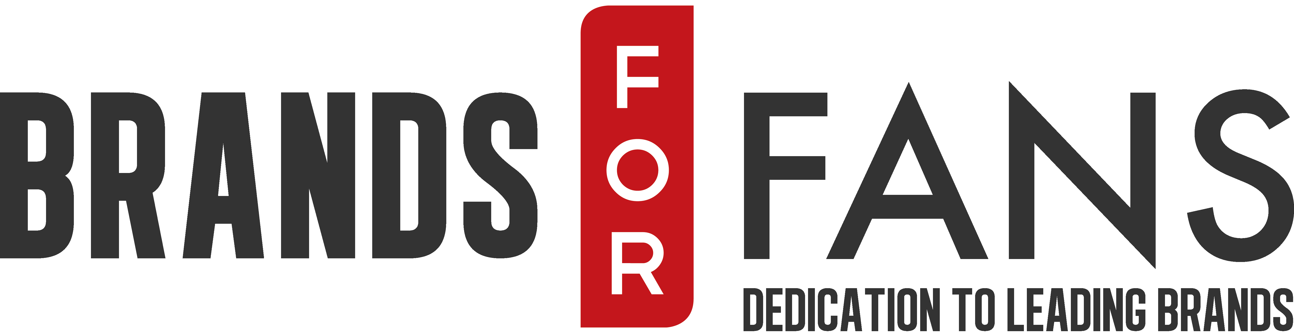
2020-06-29

Världens bästa Rock n Rollsprit - Motörhead Premium Dark Rum vinner sitt fjärde internationella pris

Det är omöjligt att föreställa sig en modern musikvärld opåverkad av det ikoniska brittiska bandet Motörhead. Bortsett från en ljud-tsunami av musik, har Motörhead dessutom gjort avtryck i dryckesvärlden med sin Premium Dark Rum; en rom som hittills vunnit fyra internationella priser, efter att ha tävlat endast fyra gånger.

För att visa dryckesindustrin att varumärket Motörhead är så mycket starkare än ett framgångsrikt bands namn valde Brands For Fans att tävla med drycken genom en blindprovning där kvaliteten står i centrum. Utöver den guldmedalj som rommen tilldelades 2019, för “The Fifty Best” i kategorin lagrad rom, har Motörhead Premium Dark Rum under 2020 tilldelats medaljerna:
2020 - The Rum Masters, The Spirits Business, UK, guldmedalj
2020 – The International Review of Spirits, Beverage Testing Institute, USA, Platinum Award
2020 - San Francisco Spirits Competition, USA, bronsmedalj

Den senaste och ett av de mest anmärkningsvärda priserna är platinautmärkelsen från The International Review of Spirits och deras Beverage Testing Institute: Motörhead Premium Dark Rum är den rom som får högst poäng av alla vid årets tävling. Det var den enda produkt som fick 96 poäng, och kom på femte plats av SAMTLIGA 244 rom som testats under de tre senaste åren.

Bandets engagemang i dryckesvarumärket har varit signifikant, då det var deras dröm som förverkligades. I en kommentar om de senaste utmärkelserna säger trummisen Mikkey Dee: ”Vi arbetar väldigt hårt med alla våra drycker, och är redo att ta oss an vem som helst - det har alltid varit Motörhead-sättet.”

Motörhead Premium Dark Rum har skapats med fokus på hög kvalitet och smak; det bästa urvalet av Carribean Reserve Rum har lagrats upp till åtta år på f.d bourbonfat. Resultatet är en len, mörkbrun rom - fyllig med noter av choklad, arrak, vanilj och ett kryddigt avslut.

Yvonne Wener, Business Manager på Brands For Fans förklarar: “Även om vi saknar bandet mer än något annat, är vi exalterade över att kunna bidra till deras arv med Motörhead-rommen, som vi hoppas Motörheadfans och romvänner kommer njuta av lika mycket som musiken.”

Motörhead Premium Dark Rum släpptes ursprungligen i december 2018, och har sålt över 120.000 flaskor världen över, och finns tillgänglig på fler än femton marknader.

Smaknoter:
Dofter av torkad frukt, vanilj, brun farin, arrak och mörk choklad. Fyllig med toner av choklad, arrak, vanilj, ek och nötter, med en medellång och balanserat söt, kryddig avslutning.

Serveringsförslag:
- Gör som Lemmy skulle ha gjort, blanda en dubbelshot Motörhead Premium Dark Rum med cola. - Våga dricka den “on the rocks” (på is) som den är.

Motörhead Premium Dark Rum drink recept

Rum Punch
50 ml Motörhead Premium Dark Rum, 20 ml lime, 20 ml sockerlag, 50 ml passionfruktjuice, 3 skvättar Angostura Bitters, toppa med lite riven muskot.
Skaka allt utom muskotnöten. Servera i en highball. Använd de frukter du har hemma som garnering.

Rum Manhattan
40 ml Motörhead Premium Dark Rum, 20 ml röd vermouth, 1cl Fernet Branca, 2 droppar Peychauds bitters.
Rör om allt och servera i ett martiniglas. Pynta med apelsin zest och toppa medett körsbär en bit mörk choklad.

Fakta
Namn: Motörhead Premium Dark Rum
Artikelnummer: 11450-01
Volym: 700 ml
Alkoholhalt: 40,0 %
Dryck: Mörk Rom
Ursprung: Dominikanska Republiken
Producent: Brands For Fans AB
Pris: 379 Sek

Om Brands For Fans
Brands For Fans är ett svenskt företag på en global arena, ledande inom försäljning och marknadsföring av alkoholdryck producerad med och av artister. Genom nära samarbete med band/artister som Ghost, Hammerfall, In Flames, Jonas Åkerlund, Judas Priest, Motörhead, Plura, Rammstein, Scorpions, Slayer och Sweden Rock Festival lanseras attraktiva produkter för fansen. Vårt sätt att skapa affärsframgångar för både artister och dryckesproducenter har gjort att vi fångat såväl rockpublik som dryckesintresserade genom kvalitativa releaser och trovärdig kommunikation.
Verksamhetsstart: 2012. Sedan januari 2018 ingår Brands For Fans i Umida Group.
Varumärken: Ghost, Hammerfall, In Flames, Jonas Åkerlund, Judas Priest, Motörhead, Plura, Rammstein, Scorpions, Slayer och Sweden Rock Festival.

Affärsidé: Att via livsstilsprodukter stärka bandet mellan artister och deras fans.

För mer information kontakta:
Sari H Wilholm
Marketing Director
sari.h.wilholm@brandsforfans.se
070-727 16 28

www.brandsforfans.se
www.facebook.com/BrandsForFans
Instagram: brandsforfans
Twitter @BrandsForFans
Epost: info@brandsforfans.se

